2015年下半年英语、计算机网上缴费通知
各二级学院：
2015年下半年英语、计算机等级考试，我院实行网上缴费，请各二级学院通知各班登陆杭州职业技术学院缴费平台进行网上缴费，缴费截止时间为9月27日24:00，缴费平台一经关闭，恕不接受补缴费。具体操作流程如下：

等级考试网上缴费操作流程
注：请同学们在缴费前务必进入工商银行官网下载安装“工行网银助手”，否则可能会出现无法输入验证码等情况。
一、输入网上缴费网址：http://jf.hzvtc.edu.cn，按回车进入缴费管理平台。
二、输入用户名和密码，用户名为10位学号，密码为学号后四位，如图一所示，点击用户登录个人缴费界面。

图一

三、我的代缴费栏中，核实报名项目，如图二所示，点击右边网上支付，在弹出的确认框中点击确定继续，如图三所示。
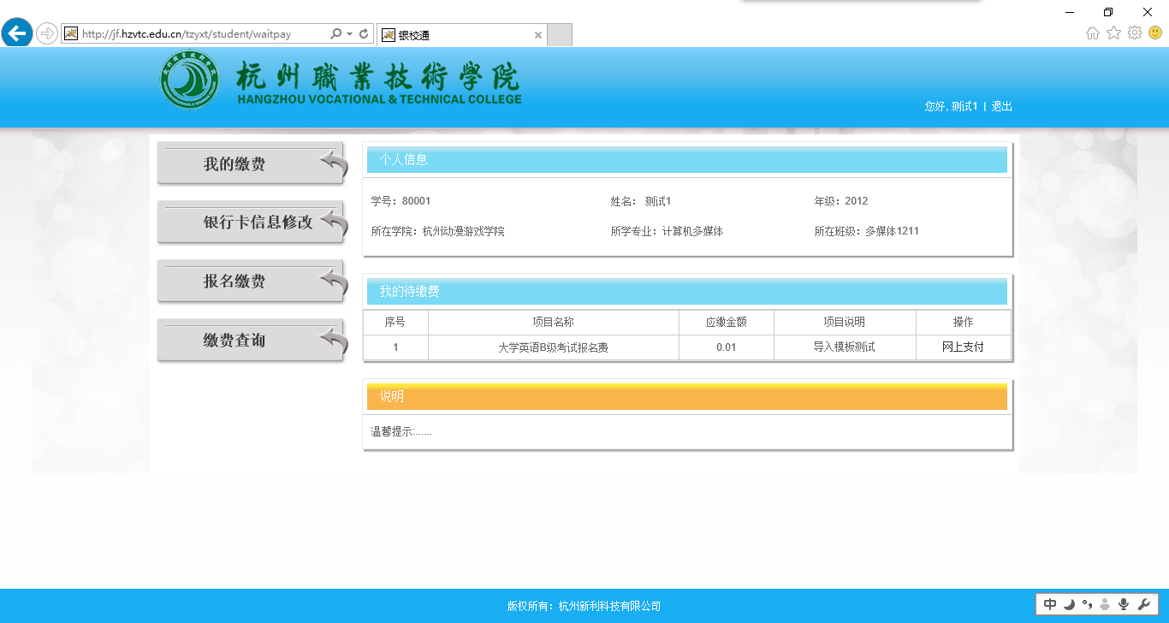
图二

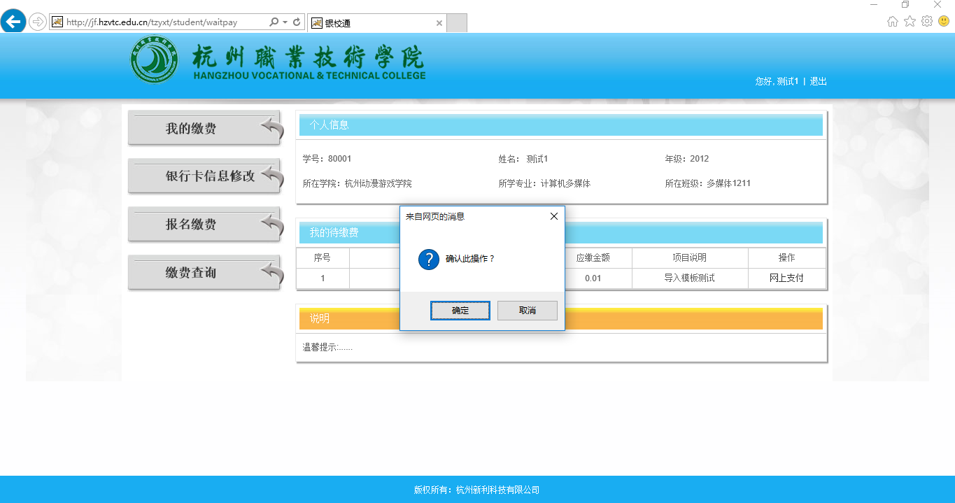
图三

四、在出现的支付方式界面点击网银支付，进入工行网银支付界面，如图四所示。
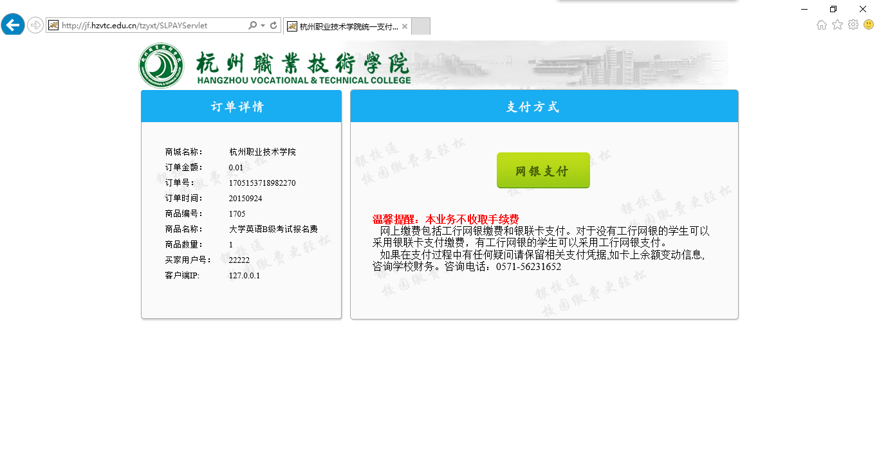图四

五、输入与工行卡号绑定的手机号及该工行卡后六位，点击下一步。如图五所示。如果出现如图六所示，退出工行的界面，请重新登录缴费界面，如多次出现，请换台电脑操作。
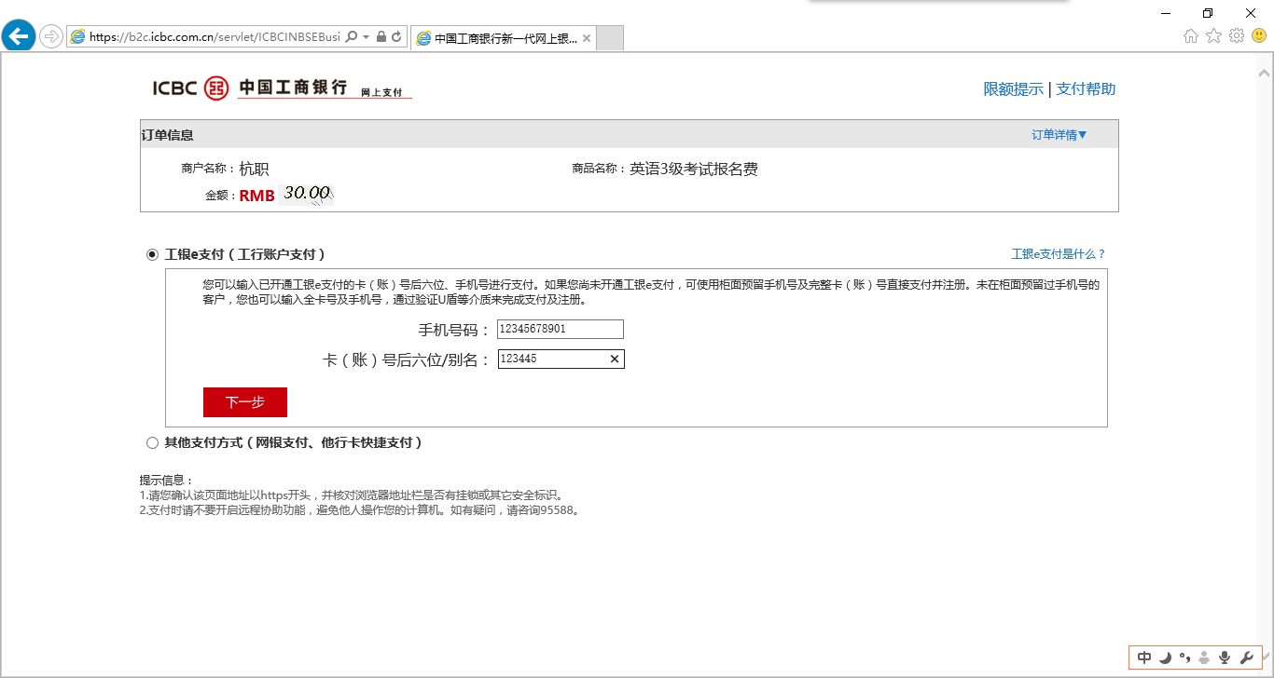
图五
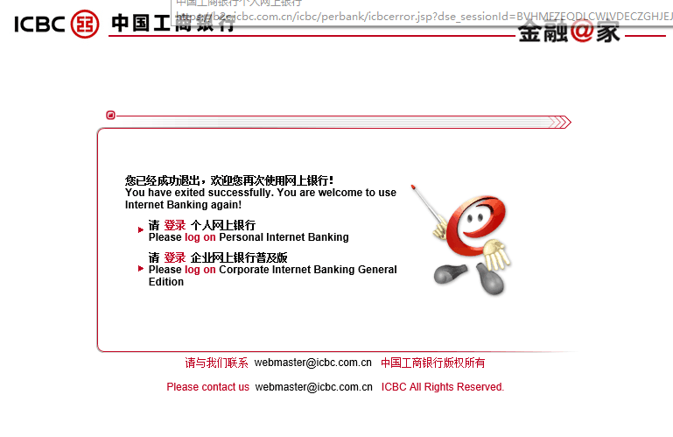
图六

六、如果已开通了e支付功能，将出现图七界面，输入手机短信验证码以及验证码，点击提交。如未开通e支付功能，请按具体界面提示操作。
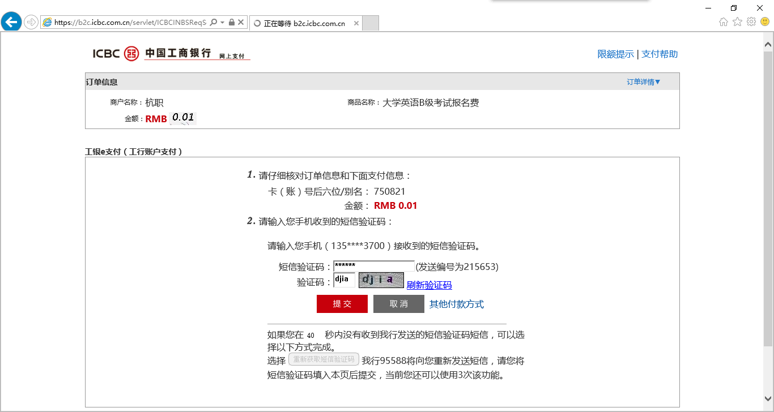
图七

七、耐心等待直到提示交易成功，如图八所示，等待过程约为20秒左右。
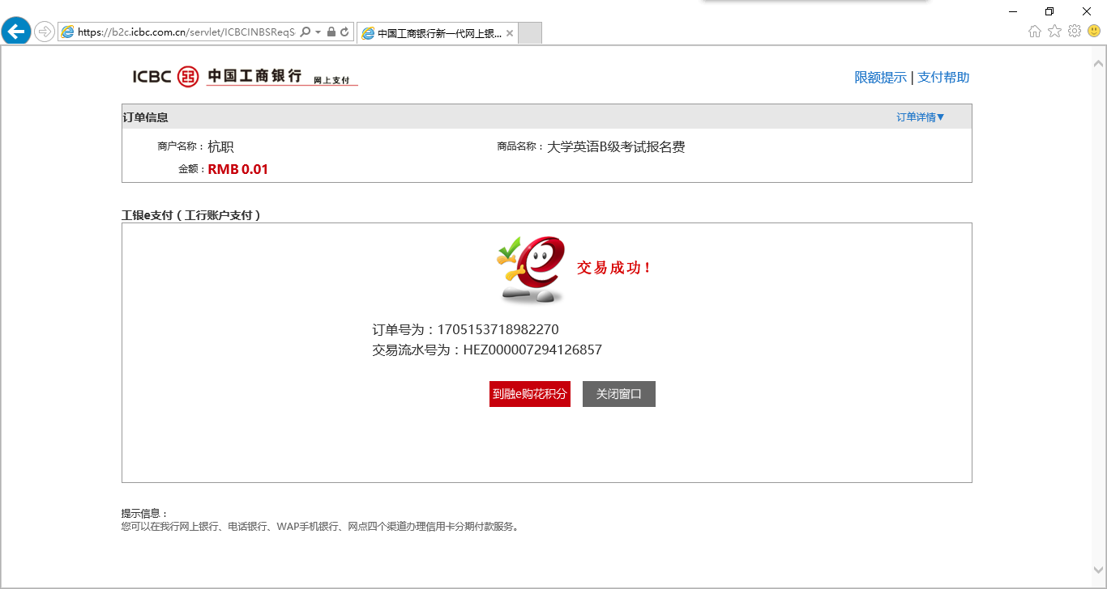
图八

八、点击关闭窗口完成报名缴费，如还需缴其他类别等级考试费用，请重复上述操作。

